**Velkommen til Pink Cup**

Melodi: ’Mariehønen evigglad’

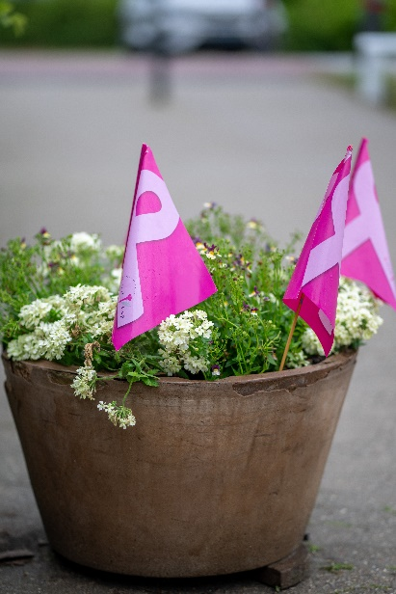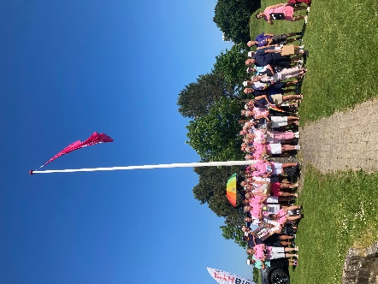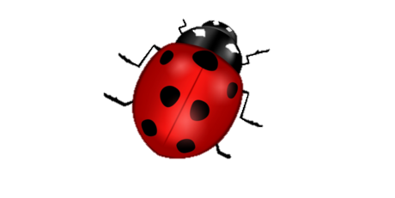

**5.** Til slut vi takke alle vil

Fordi I har hvad der skal til

At gøre <navn på golfklub> her

Til lige netop det den er!

**4.** Vi sælger lodder og arm-ring

Har sponsorgaver – fine ting

Iblandt vort formål – huske på

At gode timer sammen få

**3.** Golfere klædt i lyserødt

Kom ind i kampen nu og støt !

For brystkræft kan vi ikke li’

I dag en forskel gøre vi

**2.** Vi putte skal og drive lidt

Og score – det er mægtig fedt

I dag for kvinder og for mænd

Idéer skal vi ha med hjem

**1.** Med denne lille velkomstsang

Vi skyder golfen godt i gang

For denne cup i Pink i dag

Den støtte skal en vigtig sag!

Oprindelse: Fanø Vesterhavsbad Golfklub